ПОЖАРНАЯ БЕЗОПАСНОСТЬ В НОВОГОДНИЕ ПРАЗДНИКИ

ВЫБОР ПИРОТЕХНИКИ: Необходимым условием качественности изделия является приобретение его в специализированных магазинах, а не на уличных точках. Ведь для пиротехнических товаров важно соблюдение необходимых условий хранения, таких как влажность и температура. Кроме того, жесткие требования устанавливаются и к сроку хранения. Мнение, что фейерверки могут храниться сколько угодно долго – ошибочно. Максимальный срок годности для таких товаров – 3 года.
Покупая товар, внимательно ознакомьтесь с инструкцией и осмотрите упаковку. Она не должна иметь вмятин, каких-либо дефектов в виде влажных пятен или серого налета. Внимание к упаковке: Инструкция обязательно должна быть написана на русском языке; Текст полностью должен быть четким и не иметь размытых, плохо понятных частей; Обозначен срок годности; Указан знак о сертификации товара; Дана информация о способе утилизации. Необходимо не просто ознакомиться с тем, что изложено в инструкции, но и выполнять все изложенные требования. Шутки, приколы и розыгрыши с использованием пиротехники могут быть смертельно опасными!

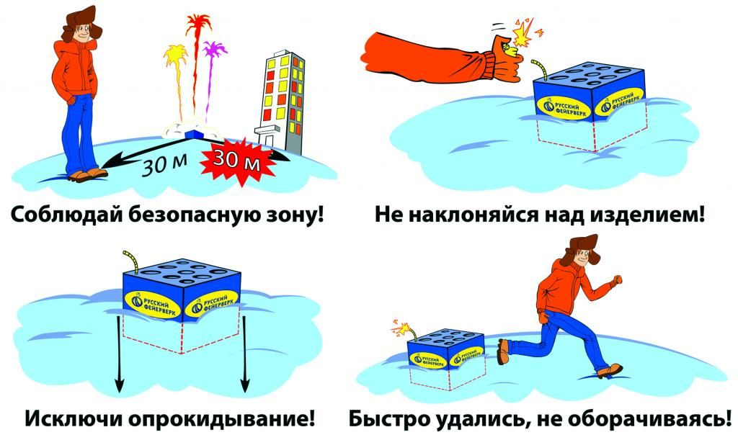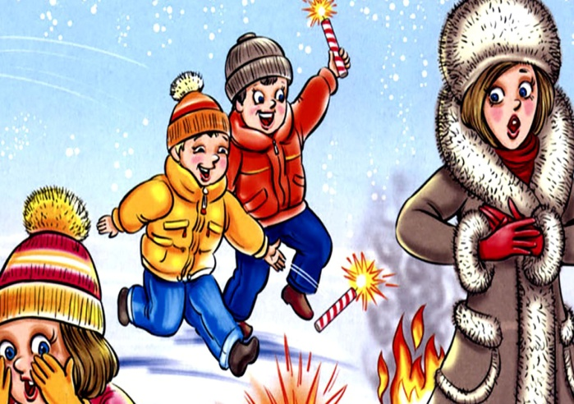

ИСПОЛЬЗОВАНИЕ ПИРОТЕХНИКИ: Не вскрывать упаковку и не пользоваться данными изделиями в помещении (квартире, балконе, подъезде) Не носить в кармане, тем более не класть подобный товар во внутренний карман верхней одежды Запускать пиротехнику имеет право только взрослый совершеннолетний человек. Перед запуском необходимо уточнить длину фитиля. Должен быть не менее 20 мм, иначе может не хватить времени уйти на безопасное расстояние от фейерверка. После просмотра салюта, прежде чем приблизиться к отработавшему изделию, нужно выждать некоторое время. Обычно достаточно 15 минут, дайте упаковке от салюта остыть. Не собирайте остатки ракет сразу, не исключен взрыв не разорвавшихся снарядов в ваших руках. Не стоит доверять запуск салюта детям или людям, находящимся в нетрезвом состоянии. Используйте для этого мероприятия специальную открытую площадку, вдали от большого скопления людей. Если ее нет, то отойдите на безопасное расстояние от деревьев, машин и линий электропередач.

УСТАНОВКА И УКРАШЕНИЕ ЕЛКИ: Рассмотрим основные правила установки елки по пожарной безопасности. Для начала следует правильно выбрать место для лесной гостьи. Устанавливать ее нужно вдали от отопительных и нагревательных приборов, включая камины и печи. Она не должна быть препятствием к выходу из здания, в случаи эвакуации людей. Стоять елка должна устойчиво. Лучше для этого использовать специальную подставку. Исключите из украшений легко воспламеняющиеся предметы: вату, пластик, бумагу, фигурки из воска и свечи. Исключение могут составить украшения, имеющие противопожарную пропитку. К покупке гирлянд применяются те же требования, что и к пиротехнике. Они должны быть качественные, с заводской гарантией и исправные. Рядом с елкой не следует зажигать бенгальские огни, т.к. искры могут попасть на ветки, и возникнет возгорание. Если вы заметили какую-либо неисправность (лампочки стали мигать слишком медленно, некоторые из них перестали работать) или странный запах, необходимо сразу же выключить гирлянду. Пока причина не будет найдена и устранена, таким изделием лучше не пользоваться. Все электроприборы необходимо выключать из розетки, если вы покидаете помещение или ложитесь спать. В случай возгорания искусственной елки, следует уронить ее на пол и набросить сверху любую плотную ткань, что ограничит доступ кислорода.

Инструктор противопожарной профилактики
Шушенского района, Светлана Мамонтова

